**面向对象分析（OOA）**

**——图书管理系统**

1. 功能结构图

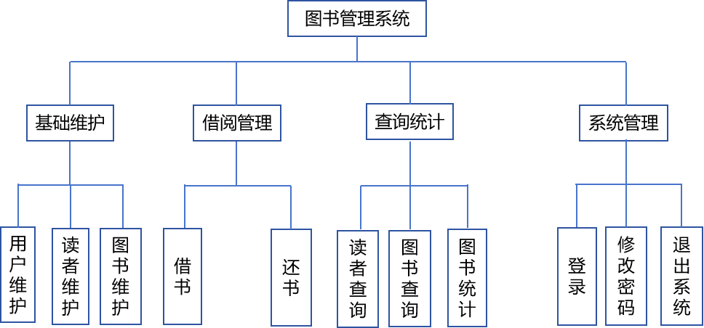

1. 类图

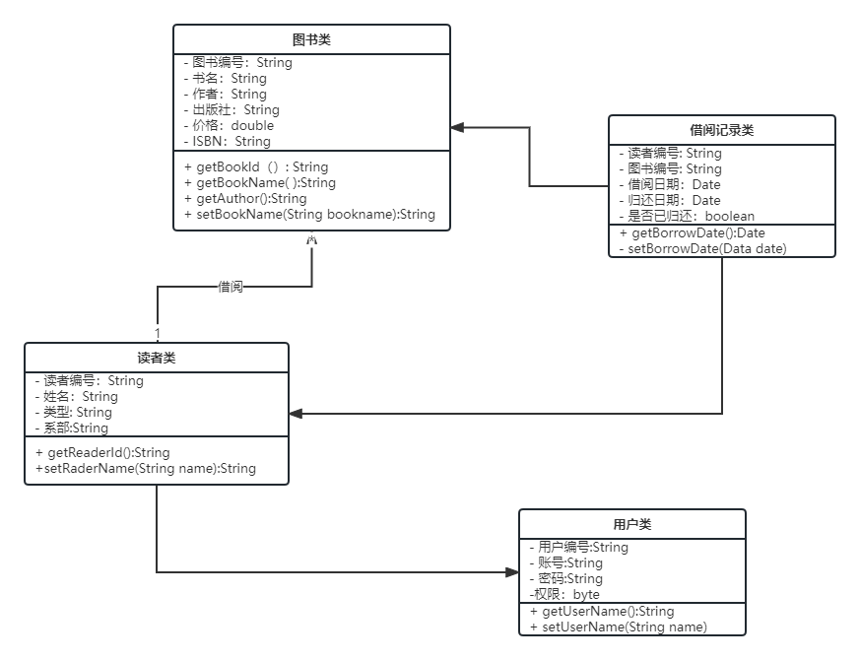

1. 实体类的分析

图书管理系统中的类及其属性、行为如下表所示：

|  |  |  |
| --- | --- | --- |
| 类 | 属性（数据类型） | 行为 |
| 图书类 | 图书编号（String）、书名（String）、作者（String）、出版社（String）、价格（double）、ISBN（String） | 获取图书编号、获取书名、获取作者、获取出版社、获取价格、获取ISBN、设置图书编号、设置书名、设置作者、设置出版社、设置价格、设置ISBN |
| 读者类 | 读者编号（String）、姓名（String）、类型（String）、系部（String） | 获取读者编号、获取读者姓名、获取读者类型、获取读者系部、设置读者编号、设置读者姓名、设置读者类型、设置读者系部 |
| 用户类 | 编号（String）、账号（String）密码（String）、权限(byte) | 获取用户编号、获取用户账号、获取用户密码、设置用户密码 |
| 借阅记录类 | 读者编号（String）、图书编号（String）、借阅日期(Date)、归还日期(Date)、是否已归还(boolean) | 获取读者编号、获取图书编号、获取借阅日期、获取归还日期、获取是否已归还信息。设置读者编号、设置图书编号、设置借阅日期、设置归还日期、设置是否已归还信息。 |